СОВЕТ ДЕПУТАТОВ ГОРОДА БЕРДСКА
ЧЕТВЕРТОГО СОЗЫВА
РЕШЕНИЕ
(тридцать седьмая сессия)

18 июня 2020 года № 387

О внесении изменений в решение Совета депутатов города Бердска от 08.11.2007 № 322 «Об утверждении Правил землепользования и застройки муниципального образования г. Бердска» в части листа 6 ГП-1 инв. №514049 Карты градостроительного зонирования Правил землепользования и застройки муниципального образования города Бердска, в отношении земельного участка с кадастровым номером 54:32:010666:306, площадью 1520,0 кв.м., расположенного по адресу: Новосибирская обл., г. Бердск, ул. Вокзальная, путем изменения территориальной зоны Ц-2 (Зона обслуживания и деловой активности местного значения) на зону ПК-1 (Зона производственно-коммунальных объектов
I - V класса вредности) для размещения автосервиса

Рассмотрев изменения в Правила землепользования и застройки муниципального образования г. Бердска, утвержденные решением Совета депутатов города Бердска от 08.11.2007 № 322, заключение от 04.06.2020 о результатах публичных слушаний по проектам внесения изменений в Правила землепользования и застройки муниципального образования г. Бердска в части листов 6, 7, 8 ГП-1 инв. №514049 Карты градостроительного зонирования, руководствуясь статьями 32, 33 Градостроительного кодекса Российской Федерации, Уставом города Бердска, Совет депутатов города Бердска

РЕШИЛ:
1. Внести изменение в решение Совета депутатов города Бердска от 08.11.2007 № 322 «Об утверждении Правил землепользования и застройки муниципального образования г. Бердска» в части листа 6 ГП-1 инв. №514049 Карты градостроительного зонирования Правил землепользования и застройки муниципального образования города Бердска, в отношении земельного участка с кадастровым номером 54:32:010666:306, площадью 1520,0 кв.м., расположенного по адресу: Новосибирская обл., г. Бердск, ул. Вокзальная, путем изменения территориальной зоны Ц-2 (Зона обслуживания и деловой активности местного значения) на зону ПК-1 (Зона производственно-коммунальных объектов I - V класса вредности) для размещения автосервиса, согласно приложению.
2. Опубликовать решение в газете «Бердские новости» и разместить на официальном сайте администрации города Бердска.

Глава города Бердска  ______________ /Е.А. Шестернин | Заместитель председателя  Совета депутатов  ______________/В.А. Голубев

ПРИЛОЖЕНИЕ
к решению Совета депутатов
города Бердска четвертого созыва
от 18.06.2020 № 387

КАРТА ГРАДОСТРОИТЕЛЬНОГО ЗОНИРОВАНИЯ
(фрагмент части листа 6 ГП-1 инв. №514049 Карты градостроительного зонирования Правил землепользования и застройки муниципального образования города Бердска, в отношении земельного участка с кадастровым номером 54:32:010666:306, площадью 1520,0 кв.м., расположенного по адресу: Новосибирская обл., г. Бердск, ул. Вокзальная, путем изменения территориальной зоны Ц-2 (Зона обслуживания и деловой активности местного значения) на зону ПК-1 (Зона производственно-коммунальных объектов I - V класса вредности) для размещения автосервиса)

Фрагмент карты градостроительного зонирования до внесения изменений | Фрагмент карты градостроительного зонирования после внесения изменений
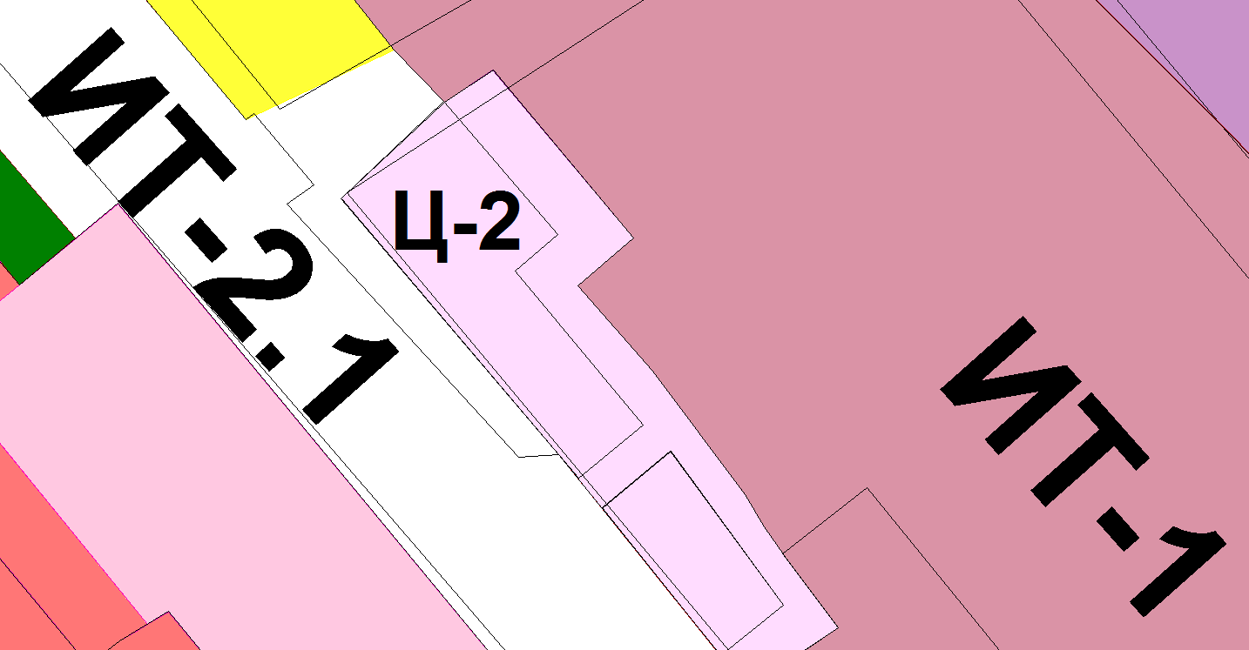 | 



